I AL PASO DE LOS NIÑOS Y GANADOS
EMAÚS i
Regresando las mujeres del sepulcro, anunciaron todas estas cosas a los Once y a todos los demás. Las que decían estas cosas a los apóstoles eran María Magdalena, Juana y María la de Santiago y las demás que estaban con ellas.
Aquel mismo día iban dos de ellos a un pueblo llamado Emaús, que distaba sesenta estadios de Jerusalén, y conversaban entre sí sobre todo lo que había pasado. Y sucedió que, mientras ellos conversaban y discutían, el mismo Jesús se acercó y siguió con ellos; pero sus ojos estaban retenidos para que no le conocieran. Él les dijo: «¿De qué discutís entre vosotros mientras vais andando?» Ellos se pararon con aire entristecido. Uno de ellos llamado Cleofás le respondió: «¿Eres tú el único residente en Jerusalén que no sabe las cosas que estos días han pasado en ella?» Él les dijo: «¿Qué cosas?» Ellos le dijeron: «Lo de Jesús el Nazoreo, que fue un profeta poderoso en obras y palabras delante de Dios y de todo el pueblo;20. Cómo nuestros sumos sacerdotes y magistrados le condenaron a muerte y le crucificaron.21. Nosotros esperábamos que fuese él el que iba a librar a Israel; pero, con todas estas cosas, llevamos ya tres días desde que esto pasó. El caso es que algunas mujeres de las nuestras nos han sobresaltado, porque fueron de madrugada al sepulcro, y, al no hallar su cuerpo, vinieron diciendo que hasta habían visto una aparición de ángeles, que decían que él vivía.24. Fueron también algunos de los nuestros al sepulcro y lo hallaron tal como las mujeres habían dicho, pero a él no le vieron.» Él les dijo: «¡Oh insensatos y tardos de corazón para creer todo lo que dijeron los profetas! ¿No era necesario que el Cristo padeciera eso y entrara así en su gloria?» Y, empezando por Moisés y continuando por todos los profetas, les explicó lo que había sobre él en todas las Escrituras.

JESÚS MAESTRO ORACIÓN DE PASCUA CON CATEQUISTAS
A.- ESTAR
Sin añadir más: no sé si os está consolando, iluminando, curando, … Así, estar y no añado más. Solo la acción de estar.
¿Esto es una ocupación?, me argüirá alguno. No sé si hay algo más afanoso que estar.
¿Vamos a verlo?
+ Estar en el Sagrario significa venir del cielo todo un Dios, hacer el milagro más estupendo de sabiduría, poder y amor para poder llegar hasta la ruindad del hombre, quedarse quieto, callado y hasta gustoso, lo traten bien o lo traten mal, lo busquen o lo desprecien, lo alaben o lo maldigan, lo adoren como a Dios o lo desechen como mueble ...
+ y repetir eso mañana y pasado mañana, y el mes que viene, y un año, y un siglo, y hasta el fin de los siglos... y repetirlo en esta custodia, y en ca da sagrario. Se necesita condescendencia, un amor muy fuerte para amarrarlo aquí.
+ el catequista, importancia de estar: una tarde, y otra, y otra, una hora y otra hora… te buscan y te encuentran. Saben que estás.
El Señor estaba allí… con ellos
B.- HACERSE AL PASO
+ al paso de los de Emaús. Alejándose de Jerusalén… No solo es un grupo, en un curso que toca. Hay rostros, hay vida…Hacerse al paso es saber que hay rostros, que hay vida Y el maestro está ahí para eso.
¿Los niños son malos? ¿los jóvenes son malos? (puede que tengan mala leche) Pero están ahí “diciéndonos cosas” … ¿sabes lo que te dice cada rostro de tus alumnos?. Y el maestro está ahí para eso…
+ diálogo: no solo damos información y nos vamos. La catequesis, lo que hacemos transforma la vida. A veces hemos de vaciar nuestra mente, hacer el ejercicio de ponernos en el lugar del otro, incorporando su visión retomar lo dicho. Va a la experiencia de la vida ¿de qué discutís? / moneda perdida. Los lleva a tomar posición en lo que sucede. Entender al otro en cuanto otro, respetándolo en cuanto tal. Por eso, Jesús no impone, sino que invita a pensar y se abre al diálogo. Son justamente los cambios de comportamiento los que miden el aprendizaje.
+ Confianza en las capacidades de los interlocutores. Jesús busca la reacción de sus destinatarios, que se expresen, que expongan sus puntos de vista, que argumenten y tomen posición ante lo que él les plantea.
+ Valoración de los destinatarios. Al invitar Jesús a sus interlocutores a la reflexión, confía en ellos, como recién se ha dicho, y esto los hace ser y sentirse valorados.
+ Lenguaje pertinente ha de ser una imagen que ilustre y tenga fuerza: expresa lo más real y profundo nuestro, el interior (¿redes?). Es como constitutivo del ser… poesía, duelo, apocalipsis. Enseñanza contextualizada: imágenes y situaciones.
+ Preguntas: Es interesante constatar que buena parte de la enseñanza de Jesús a sus discípulos la hizo por medio de preguntas. A ellos, que eran rudos pescadores, les enseñó, con interrogantes simples, a plantearse los verdaderos problemas: “¿Quién es tu prójimo?”

+ Coherencia o congruencia entre el decir y el actuar. Ha quedado asentado con firmeza que Jesús hace lo que dice y dice lo que hace. Esta coherencia es muy probablemente la que le hace irradiar autoridad.
+ Autoridad: la gente reconoce que Jesús enseña con autoridad. Se puede decir, sin temor a falsear la verdad, que Jesús tenía autoridad, pero sin ser autoritario. La autoridad de Jesús se fundamenta en que él era creíble, en él se podía confiar plenamente, porque no había dobleces en su forma de ser.
+ Jesús es creativo e invita a la creatividad.

ora con esta palabra

Deuteronomio 4:36
Versículos Conceptos
Desde los cielos te hizo oír su voz para disciplinarte; y sobre la tierra te hizo ver su gran fuego, y oíste sus palabras de en medio del fuego. (1)

Salmos 25:12
Versículos Conceptos
¿Quién es el hombre que teme al SEÑOR? El le instruirá en el camino que debe escoger. (2)

ÉXODO 4,15
Yo te haré saber y te enseñaré el camino en que debes andar; te aconsejaré con mis ojos puestos en ti. (3)

Salmos 71:17
Oh Dios, tú me has enseñado desde mi juventud, y hasta ahora he anunciado tus maravillas. (1)

Salmos 94:10
¿No reprenderá el que castiga a las naciones, el que enseña conocimiento al hombre? (2)

Isaías 2:3
Vendrán muchos pueblos, y dirán: Venid, subamos al monte del SEÑOR, a la casa del Dios de Jacob; para que nos enseñe {acerca} de sus caminos, y andemos en sus sendas. Porque de Sion saldrá la ley, y de Jerusalén la palabra del SEÑOR. (3)

Isaías 28:26
Porque su Dios le instruye y le enseña cómo hacerlo. (1)

Isaías 48:17
Así dice el SEÑOR, tu Redentor, el Santo de Israel: Yo soy el SEÑOR tu Dios, que te enseña para tu beneficio, que te conduce por el camino en que debes andar. (2)

Isaías 54:13
Todos tus hijos serán enseñados por el SEÑOR, y grande será el bienestar de tus hijos. (3)

Jeremías 32:33
Ellos me dieron la espalda, y no el rostro; aunque les enseñaba, enseñándoles una y otra vez, no escucharon ni aceptaron corrección, (1)

Miqueas 4:2
Vendrán muchas naciones y dirán: Venid y subamos al monte del SEÑOR, a la casa del Dios de Jacob, para que El nos instruya en sus caminos, y nosotros andemos en sus sendas. Porque de Sion saldrá la ley, y de Jerusalén la palabra del SEÑOR. (2)

Mateo 4:23
Y Jesús iba por toda Galilea, enseñando en sus sinagogas y proclamando el evangelio del reino, y sanando toda enfermedad y toda dolencia en el pueblo. (3)

Mateo 5:2
Y abriendo su boca, les enseñaba, DICIENDO…(1)

Mateo 7:29
porque les enseñaba como uno que tiene autoridad, y no como sus escribas. (2)

Marcos 6:34
Al desembarcar, El vio una gran multitud, y tuvo compasión de ellos, porque eran como ovejas sin pastor; y comenzó a enseñarles muchas cosas. (3)

Lucas 4:15
Y enseñaba en sus sinagogas, siendo alabado por todos. (1)

Lucas 5:3
Subiendo a una de las barcas, que era de Simón, pidió que se separara de tierra un poco; y sentándose, enseñaba a las multitudes desde la barca. (2)

Juan 3:2
Este vino a Jesús de noche y le dijo: Rabí, sabemos que has venido de Dios como maestro, porque nadie puede hacer las señales que tú haces si Dios no está con él. (3)

Juan 7:14
Pero ya a mitad de la fiesta, Jesús subió al templo y se puso a enseñar. (1)

Juan 8:2
Y al amanecer, vino otra vez al templo, y todo el pueblo venía a El; y sentándose, les enseñaba. (2)

Mateo 13:37
Y respondiendo Él, dijo: El que siembra la buena semilla es el Hijo del Hombre, (3)

Mateo 24:33
Así también vosotros, cuando veáis todas estas cosas, sabed que ÉL está cerca, a la puerta... (1)

Marcos 4:34
y sin parábolas no les hablaba, sino que lo explicaba todo en privado a sus propios discípulos. (2)

Lucas 8:11
La parábola es ésta: la semilla es la palabra de Dios. (3)

Lucas 24:27
Y comenzando por Moisés y continuando con todos los profetas, les explicó lo referente a Él en todas las Escrituras. (1)

Mateo 7:28
Cuando Jesús terminó estas palabras, las multitudes se admiraban de su enseñanza; (2)

Marcos 4:2
Les enseñaba muchas cosas en parábolas; y les decía en su enseñanza… (3)

Juan 7:16
Jesús entonces les respondió y dijo: Mi enseñanza no es mía, sino del que me envió. (1)

2 Juan 1:9
Todo el que se desvía y no permanece en la enseñanza de Cristo, no tiene a Dios; el que permanece en la enseñanza tiene tanto al Padre como al Hijo. (2)

Un discípulo no está por encima de su maestro; mas todo {discípulo,} después de que se ha preparado bien, será como su maestro. (3)

Juan 13:13
Vosotros me llamáis Maestro y Señor; y tenéis razón, porque lo soy. (1)

Mateo 23:8
Pero vosotros no {dejéis} {que} os llamen Rabí; porque uno es vuestro Maestro y todos vosotros sois hermanos. (2)

1 Corintios 12:28
Y en la iglesia, Dios ha designado: primeramente, apóstoles; en segundo lugar, profetas; en tercer {lugar,} maestros; luego, milagros; después, dones de sanidad, ayudas, administraciones, diversas clases de lenguas. (3)

Lucas 18:18
Y cierto hombre RICO le preguntó, diciendo: Maestro bueno, ¿qué haré para heredar la vida eterna? (1)

2 Timoteo 3:14-15
Tú, sin embargo, persiste en las cosas que has aprendido y {de las cuales} te convenciste, sabiendo de quiénes {las} has aprendido; y que desde la niñez has sabido las Sagradas Escrituras, las cuales te pueden dar la sabiduría que lleva a la salvación mediante la fe en Cristo Jesús. (2)

Ezequiel 44:23
`Enseñarán a mi pueblo a discernir entre lo sagrado y lo profano, y harán que ellos sepan {distinguir} entre lo inmundo y lo limpio. (3)

Hechos 5:42
Y todos los días, en el templo y de casa en casa, no cesaban de enseñar y predicar a Jesús {como} el Cristo. (1)

Mateo 28:19-20
Id, pues, y haced discípulos de todas las naciones, bautizándolos en el nombre del Padre y del Hijo y del Espíritu Santo, enseñándoles a guardar todo lo que os he mandado; y he aquí, yo estoy con vosotros todos los días, hasta el fin del mundo. (2)

Hechos 4:2
indignados porque enseñaban al pueblo, y anunciaban en Jesús la resurrección de entre los muertos. (3)

Hechos 5:21
Habiendo oído {esto,} entraron al amanecer en el templo y enseñaban. Cuando llegaron el sumo sacerdote y los que estaban con él, convocaron al concilio, es decir, a todo el senado de los hijos de Israel, y enviaron {órdenes} a la cárcel para que los trajeran. (1)

TOMÁS ii
Ocho días después, sus discípulos estaban nuevamente en el mismo lugar y Tomás estaba con ellos. Cuando las puertas estaban cerradas, Jesús vino, se paró entre ellos y dijo: “¡Paz a vosotros!”
Luego le dijo a Tomás: “Pon tu dedo aquí y mira mis manos. Pon tu mano en mi costado. No seas incrédulo, sino hombre de fe”.
Tomás respondió: “¡Señor mío y Dios mío!”
Jesús le dijo: “Creíste porque me viste. ¡Felices los que creen sin haber visto!

II ALGUNOS RASGO EN EL CATEQUISTA
A.- BENDICIÓN: La Paz: lo bueno
+ Jesús no entra buscando la bronca. Buscando lo bueno, no generando el desastre. Bendice
+ ¿cómo decirlo? Sosiego.
- Una palabra es eficaz cuando se dice con amor.
- Se dice para transformar. No provocar.
No son cosas pesadas ni solo contenido. Es despertar en el joven, en el niño… despertar a la fe.
- Paciente: no estaba, y Jesús vuelve…

B.- ALABANZA (crisis)
+ Dichosos los que creen sin ver: las crisis que pasamos pues no se palpa nuestra catequesis. No se ve de inmediato, pero está sucediendo.
Dichoso el sembrador que va llorando y vuelve cantando.
Dichoso quien cree…

  - salmo 138
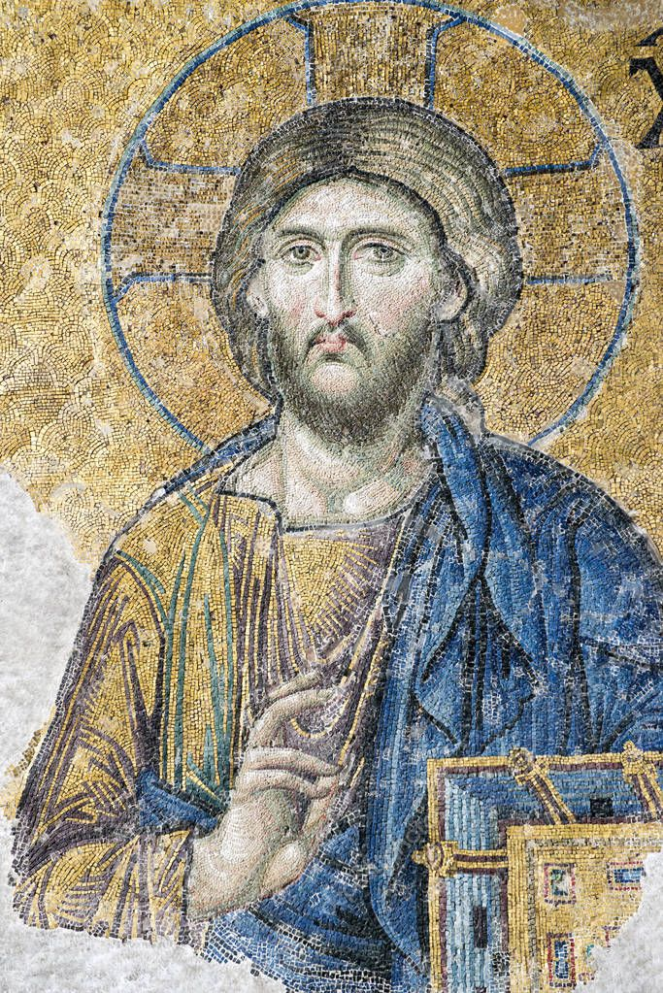
¹Señor, tú me sondeas y me conoces;
²me conoces cuando me siento o me levanto, de lejos penetras mis pensamientos; ³distingues mi camino y mi descanso, todas mis sendas te son familiares.

⁴No ha llegado la palabra a mi lengua, y ya, Señor, te la sabes toda.
⁵Me estrechas detrás y delante,
me cubres con tu palma.
⁶Tanto saber me sobrepasa,
es sublime, y no lo abarco.

⁷ ¿Adónde iré lejos de tu aliento,
adónde escaparé de tu mirada?
⁸Si escalo el cielo, allí estás tú;
si me acuesto en el abismo, allí te encuentro;

¹³Tú has creado mis entrañas,
me has tejido en el seno materno.
¹⁴Te doy gracias, porque me has escogido portentosamente, porque son admirables tus obras;
conocías hasta el fondo de mi alma,¹⁵no desconocías mis huesos.

Cuando, en lo oculto, me iba formando,
y entretejiendo en lo profundo de la tierra,
¹⁶tus ojos veían mis acciones,
se escribían todas en tu libro;
calculados estaban mis días
antes que llegase el primero.

¹⁷ ¡Qué incomparables encuentro tus designios,
Dios mío, qué inmenso es su conjunto!
¹⁸Si me pongo a contarlos, son más que arena;
si los doy por terminados, aún me quedas tú.

BUEN PASTOR iiI
Yo soy el buen pastor; y conozco mis ovejas, y las mías me conocen, así como el Padre me conoce, y yo conozco al Padre; y doy mi vida por las ovejas.

III UNA COMUNIDAD
A.- LAS ENSEÑANZAS DE JESÚS TRASFORMAN A LOS DISCÍPULOS:
+ hay una razón que nos une también a la comunidad de catequistas y que nos ha dado este trabajo: las consecuencias no son solo en el alumno, han pasado en nuestra vida. Las enseñanzas de Jesús transforman a sus discípulos.
+ El Buen Pastor vive en el discípulo. Ya no son los valores de cada uno, los deseos de cada uno, los intereses de cada uno. Ahora son los intereses y deseos del Maestro. Nos mueve el Espíritu. Nos mueve el resucitado. El Buen Pastor vive en el discípulo y entonces el discípulo se hace Pastor.
+ El Buen Pastor es la Buena Oveja, el Buen Cordero que se dejará llevar al matadero, que dará la vida, irá delante para que ellos (nosotros) tengamos vida. “nadie ama más a su amigo que e que da la vida…” El cuidar las ovejas frágiles es un fruto de la enseñanza de Jesús

